сервис «электронный дневник»

ИНСТРУКЦИЯ ДЛЯ ОБУЧАЮЩЕГОСЯ

СОДЕРЖАНИЕ
Подготовка к работе 3
1.1. Регистрация на Портале Петербургское образование 3
1.2. Авторизация в Электронном дневнике 4
2. Описание операций 6
2.1. Подготовительные действия 6
2.2. Страница «Сводка» 6
2.3. Страница просмотра сведений об обучающемся «Профиль обучающегося» 7
2.4. Страница «Уроки». Просмотр расписания занятий на неделю 8
2.5. Страница «Отметки». Просмотр отметок и данных о посещаемости занятий за учебный период 11
2.6. Описание работы с комплексом задач «Интеграция с системой СКУД» 13
2.6.1. Просмотр информации о событиях посещения обучающимся 13
2.7. Описание работы с комплексом задач «Интеграция с системой питания» (Глолайм) 14
2.7.1. Просмотр информации о транзакциях по оплате питания 14
3. Аварийные ситуации 16

Подготовка к работе

Регистрация на Портале Петербургское образование
Откройте «Портал Петербургское образование» (запустите интернет-браузер и в адресной строке введите электронный адрес Портала: https://petersburgedu.ru/ ) .
Страница представлена на рисунке 1.

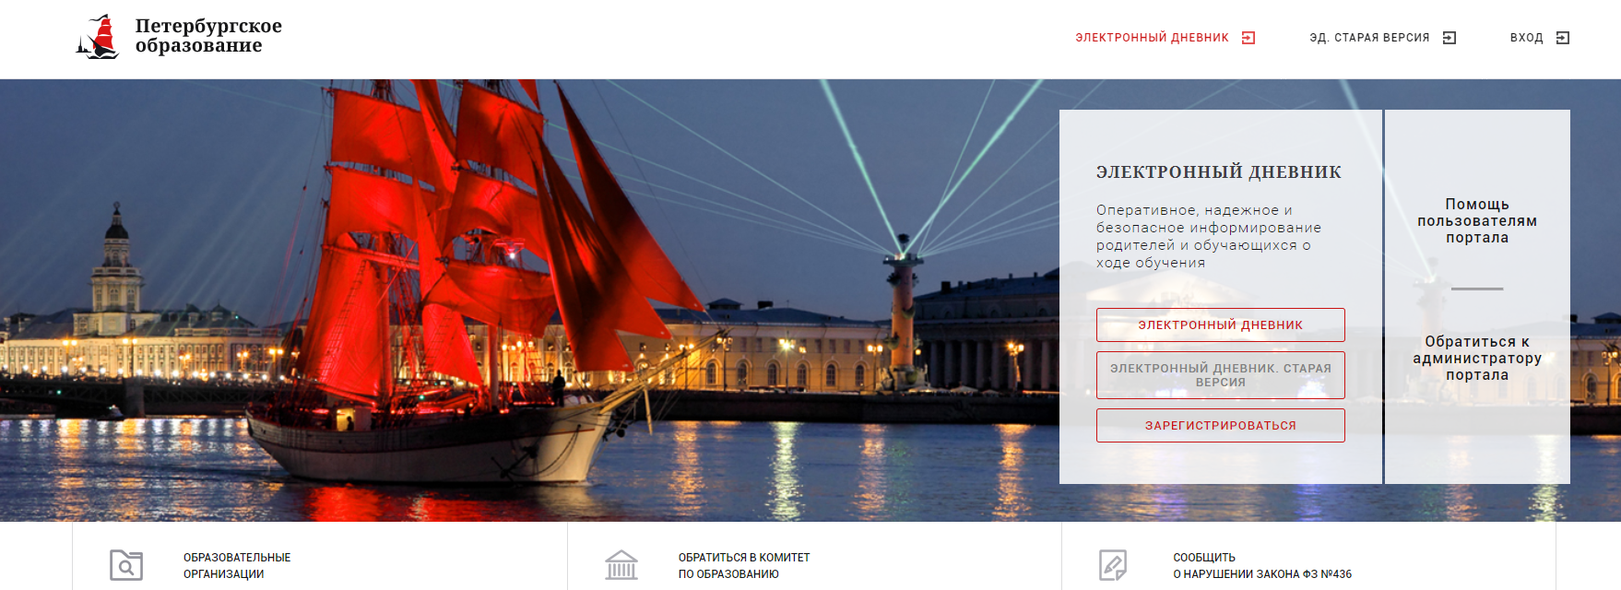
Рисунок 1 – Главная страница «Портал Петербургское образование»

По кнопке «Зарегистрироваться» перейдите на страницу «Регистрация» (Рисунок 2).

В открывшейся форме укажите действующий адрес электронной почты и нажмите кнопку «Далее».

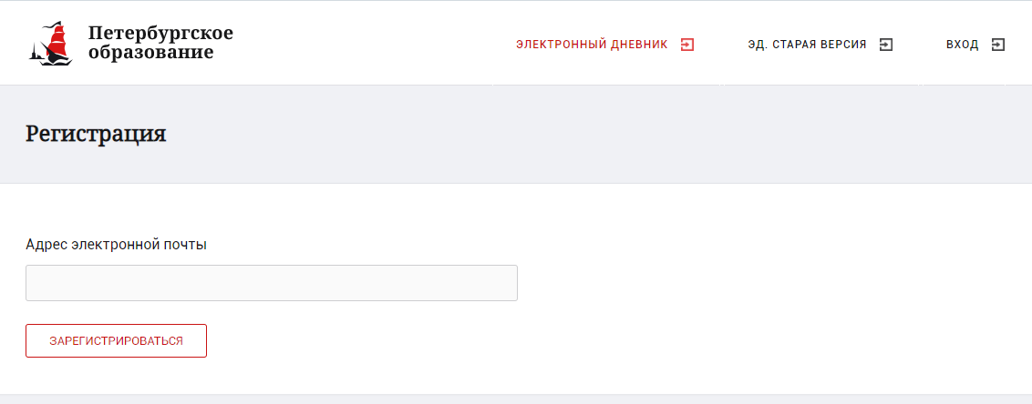
Рисунок 2 – Регистрация на Портале

На указанный адрес будет выслано письмо с данными, необходимыми для авторизации на Портале (логин и пароль учётной записи).
Регистрация завершена (открывается форма, представленная на рисунке 3)
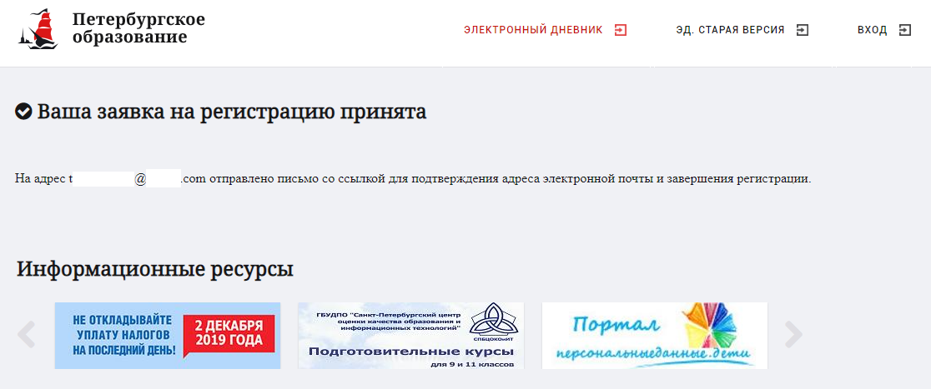
Рисунок 3– Регистрация завершена

Перейдите по ссылке, указанной в письме, для создания пароля (Рисунок 4).
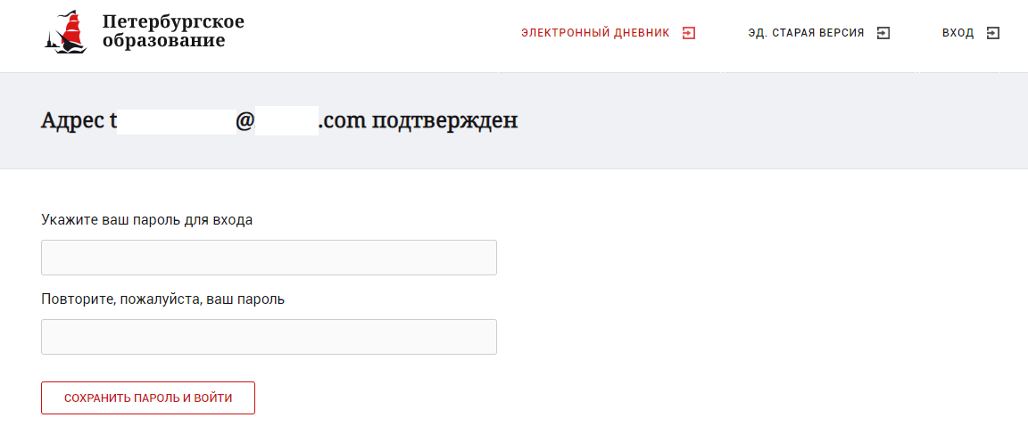
Рисунок 4 – Форма создания пароля

Пароль должен состоять из латинских букв и цифр. Используйте заглавные буквы. После ввода пароля нажмите на кнопку «Сохранить пароль» и завершите процесс регистрации.
Процесс регистрации считается завершенным.

Авторизация в Электронном дневнике
Для входа под своей учетной записью воспользуйтесь формой, переход к которой осуществляется по ссылке «Электронный дневник», расположенной на главной странице Портала.
В открывшейся форме (Рисунок 5) введите адрес электронной почты, с которым Вы регистрировались на Портале и пароль.

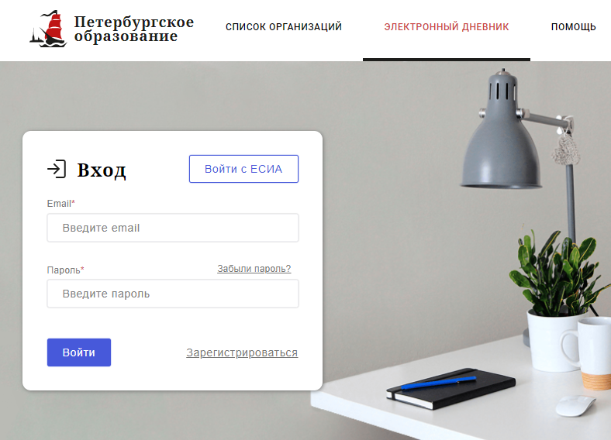
Рисунок 5 – Авторизация в Электронном дневнике

Как на Портале, так и в электронном дневнике есть функция восстановления пароля – «Забыли пароль?»
В случае успешной авторизации осуществляется вход в Электронный дневник с правами доступа, определенными ролью «Обучающийся».
Дальнейшее описание Портала представлено в контексте роли «Обучающийся».

Описание операций

Подготовительные действия
Запустите интернет-браузер и в адресной строке введите электронный адрес дневника https://dnevnik2.petersburgedu.ru/. Войдите на Портал под своей учетной записью (см. п. 1.2. настоящего Руководства).
Перейдите к функциональному компоненту, например, по ссылке «Электронный дневник» верхнего меню Портала. По умолчанию отображается страница «Сводка».
Электронный дневник представлен следующими страницами:
«Сводка»;
«Обучающиеся»;
«Уроки»;
«Отметки»;
«Учет присутствия»;
«Питание».
Чтобы приступить к работе с электронным дневником, перейдите к одной из этих страниц следующим образом: воспользуйтесь ссылками на странице «Обучающиеся».
По умолчанию отображается страница «Обучающиеся» (Рисунок 6).
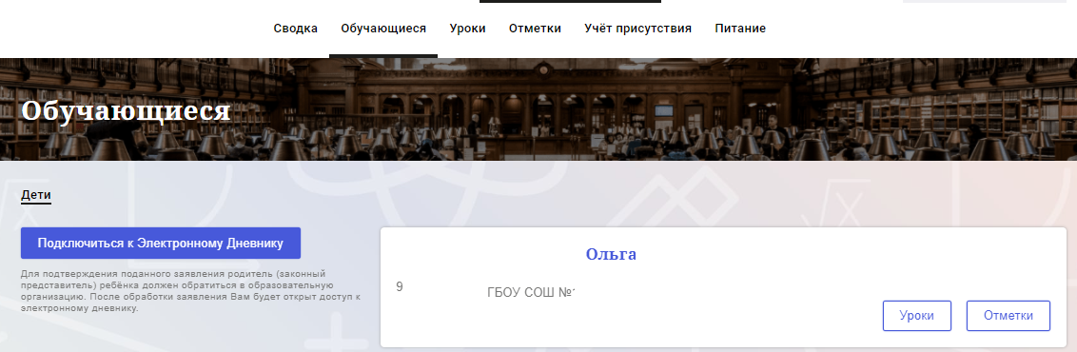
Рисунок 6 – Страница «Обучающиеся»

Страница «Сводка»
Для перехода к странице «Сводка» (Рисунок 7) выберите соответствующий пункт меню Сервиса.
В верхней части страницы «Сводка» электронного дневника отображается подведомственность, наименование организации и класс, в котором учится Обучающийся. Если пользователь является родителем нескольких детей в нескольких ОО, то можно переключаться между доступными из списка подведомственностями и образовательными организациями.
На странице представлена следующая информация:
Уроки: последние проведенные уроки.
Отметки: список из последних 5-ти предметов, по которым выставлены отметки и данные о посещаемости.
Статистические данные по успеваемости и посещаемости по предметам в виде графиков (Рисунок 8).
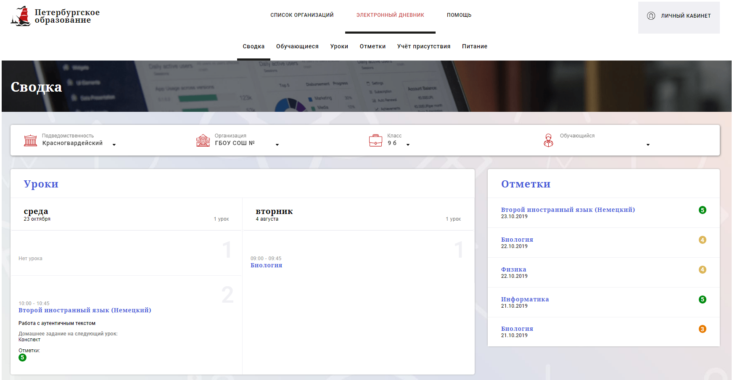
Рисунок 7 – Электронный дневник. Страница «Сводка»

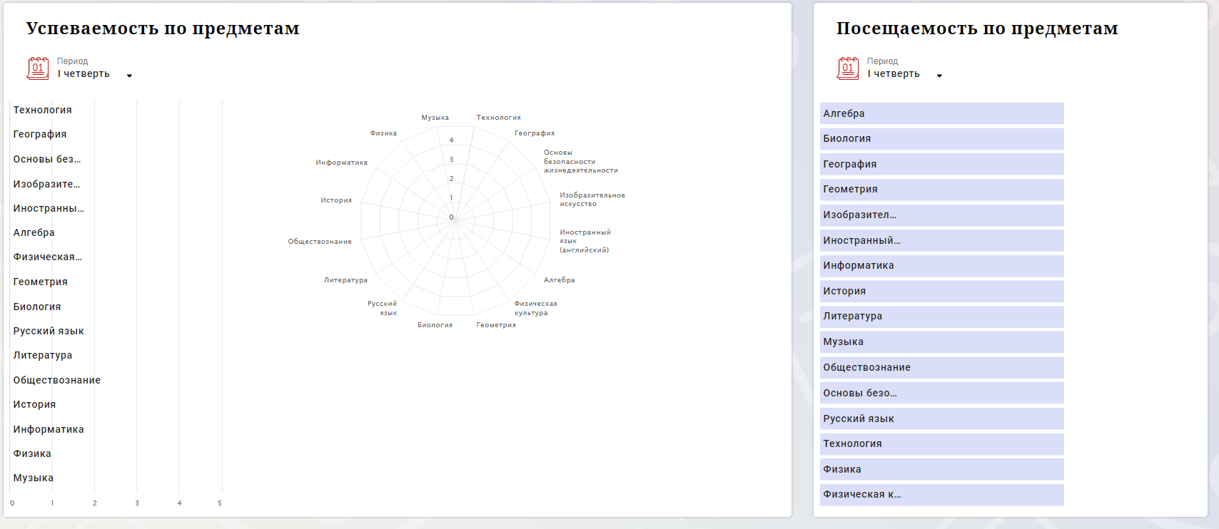
Рисунок 8 – Электронный дневник. Страница «Сводка». Статистика

Страница просмотра сведений об обучающемся «Профиль обучающегося»
Переход к странице просмотра сведений об обучающемся осуществляется со страницы «Сводка», при нажатии на ФИО обучающегося (Рисунок 9)

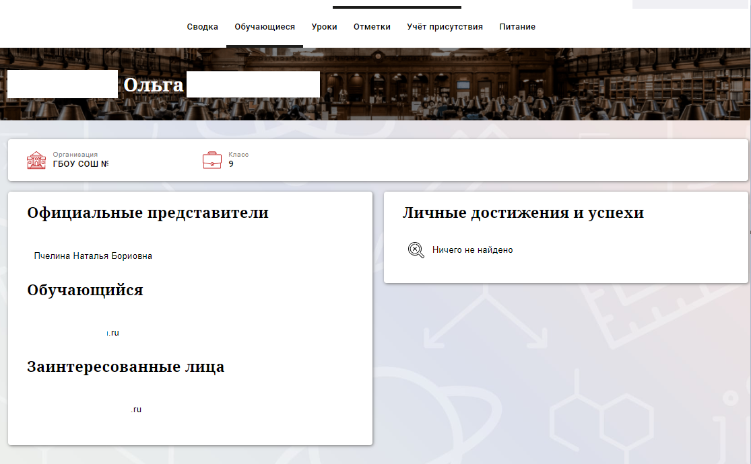
Рисунок 9 – Электронный дневник. Страница просмотра сведений об обучающемся

На странице просмотра сведений представлена следующая информация:
Фамилия, имя, отчество обучающегося;
Краткое наименование образовательной организации, класс. Первое является ссылкой для перехода к странице просмотра подробных данных об образовательной организации;
Официальный представитель;
Заинтересованные лица;
Личные достижения и успехи.

Страница «Уроки». Просмотр расписания занятий на неделю
На странице «Уроки» Вы можете просмотреть дневник обучающегося на неделю и расписание занятий его класса. По умолчанию отображается расписание на текущую неделю (Рисунок 10).
В расписании занятий помимо урока, его темы и домашнего задания на следующий урок может присутствовать ссылка на дистанционный урок, материал к уроку, и прикрепленный учителем файл домашнего задания.

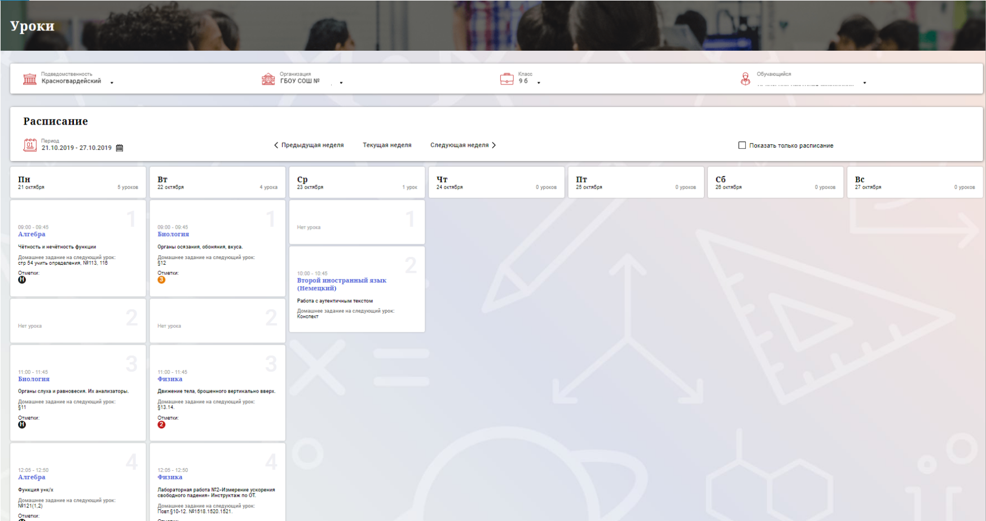
Рисунок 10 – Электронный дневник. Страница «Уроки», просмотр данных на текущую неделю

Чтобы выбрать нужную учебную неделю, воспользуйтесь ссылками «Назад» / «Вперед» либо установите значение с помощью календаря. Календарь вызывается по ссылке-диапазону дат недели (Рисунок 11).

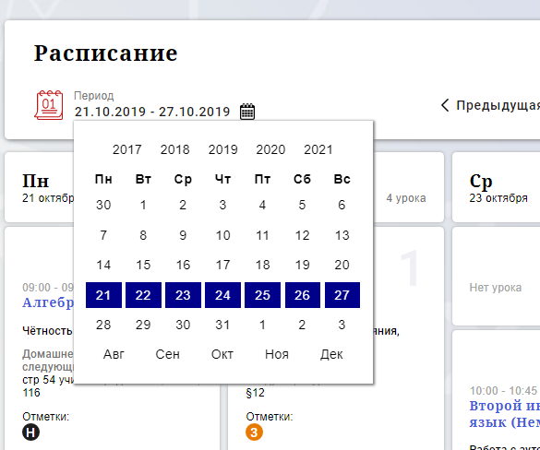
Рисунок 11 – Выбор учебной недели с помощью календаря

В расписании для каждого дня недели указаны предметы, время начала и окончания урока, общее количество уроков за день, домашнее задание на следующий урок, отметки и комментарии к ним.
Дополнительно в нижней части страницы отображается список предметов и педагогов (Рисунок 12).
Рисунок 12 – Электронный дневник. Список учителей на странице «Уроки»

Названия предметов представлены в виде ссылок. По ссылке-названию предмета осуществляется переход на страницу с подробной информацией об успеваемости по выбранному предмету (Рисунок 13.1).
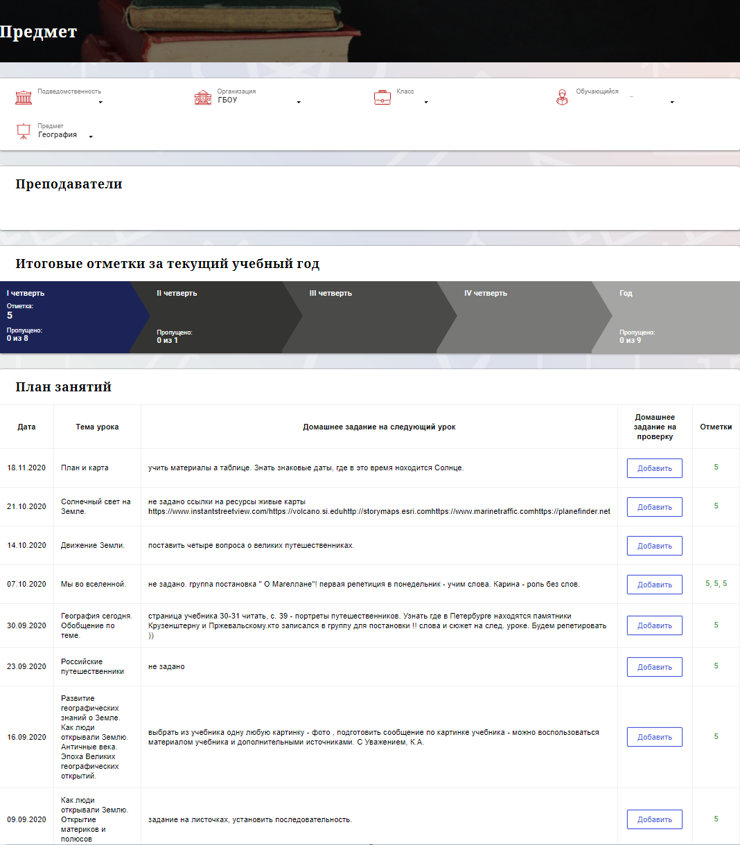 Рисунок 13.1 – Страница «Предмет»

На странице «Предмет» можно прикрепить домашнее задание на проверку.
Для этого необходимо нажать на серую кнопку «Добавить» (Рисунок 13.2) и в появившемся окне «Домашнее задание на проверку» прикрепить нужный файл с домашним заданием или написать ответ текстом.
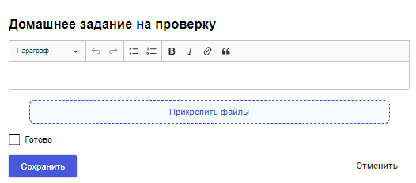
Рисунок 13.2 – Домашнее задание на проверку

После прикрепления файла или ответа на домашнее задание, есть возможность его редактирования или удаления (Рисунок 13.3). Так же, отображен статус его проверки.
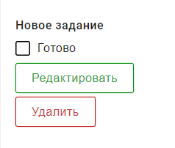
Рисунок 13.3
Статусы проверки домашнего задания:
- Новое задание;
- На проверке;
- Работа над ошибками;
- Проверено.

Флаг означает, что приложенное домашнее задание полностью выполнено и ожидает проверки.
Если флаг не проставлен, смена статуса проверки домашнего задания для учителя не будет доступна.

После проверки домашнего задания, учитель меняет статус задания (Рисунок 13.4).
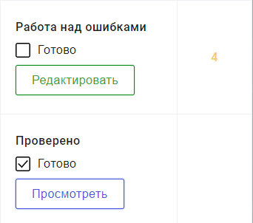
Рисунок 13.4

Внесение изменений в приложенное домашнее задание возможно только в статусах «Новое задание» и «Работа над ошибками». В статусах «На проверке» и «Проверено» доступен только просмотр.
При просмотре домашнего задания и при редатировании в статусе «Работа над ошибками» доступен Комметарий преподавателя к работе (Рисунок 13.5).
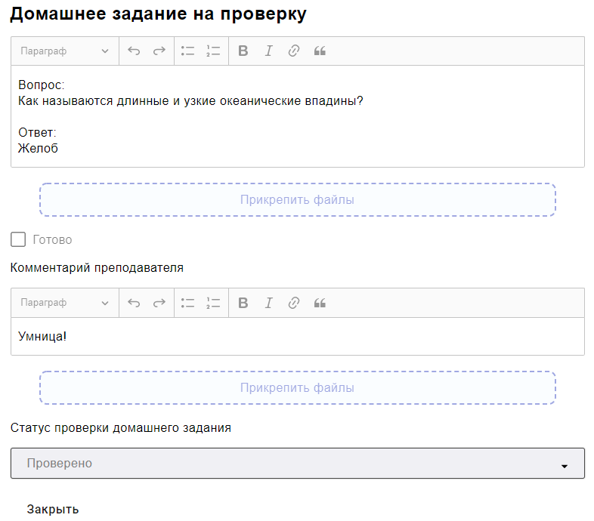
Рисунок 13.5

Страница «Отметки». Просмотр отметок и данных о посещаемости занятий за учебный период
На странице «Отметки» Вы можете просмотреть отметки и данные о посещаемости занятий за учебный период – четверть, триместр или полугодие, как показано на рисунке 14.
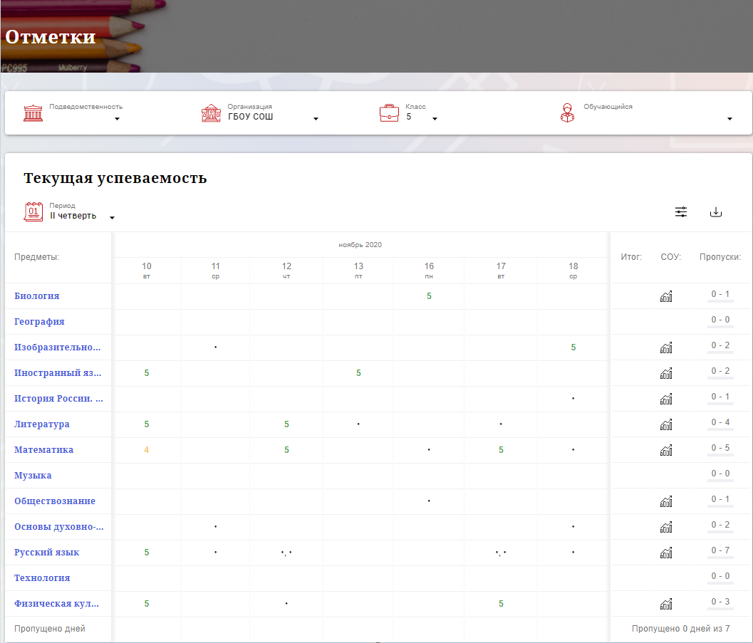
Рисунок 14 – Электронный дневник. Страница «Отметки»

По умолчанию отображаются отметки и данные о посещаемости занятий за текущий период. Чтобы выбрать другой учебный период, установите соответствующее значение в поле «Период».
По умолчанию отображаются все типы отметок. Вверху отображаются следующие фильтры: «Домашнее задание», «Работа на уроке», «Контрольные работы». Если установлен один из фильтров, то отображаются отметки только с соответствующим типом. В случае если все фильтры установлены, отображаются все типы отметок.
Данные представлены в виде таблицы, строка значений которой отражает следующую информацию по предмету (в рамках выбранного периода):
название предмета;
отметки и пропуски по дням;
итоговую отметку в случае, если период завершен;
успеваемость. При нажатии на иконку «График» отображается всплывающее окно с графиком динамики успеваемости по предмету (Рисунок 15).
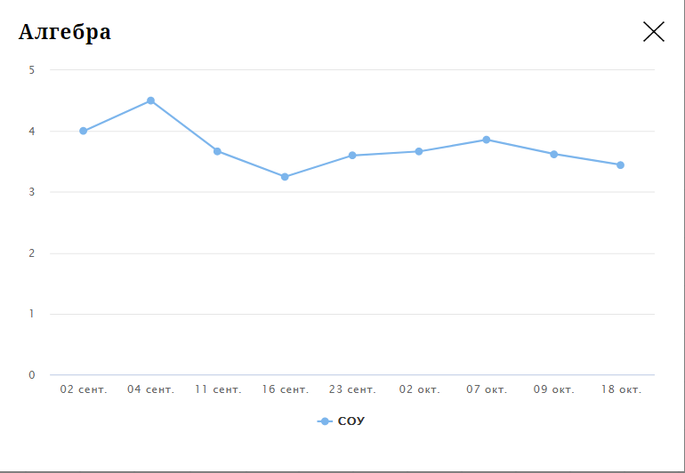
Рисунок 15 – Электронный дневник. Страница «Отметки». График динамики успеваемости

количество пропущенных уроков. При нажатии на график пропусков отображается всплывающее окно с пропущенными уроками (Рисунок 16).

Рисунок 16 – Электронный дневник. Страница «Отметки». Пропущенные уроки

Как и на странице «Уроки», названия предметов представлены в виде ссылок. По ссылке-названию предмета осуществляется переход на страницу с подробной информацией о выбранном предмете (см. п. 4.6. настоящего Руководства).
На странице реализована кнопка «Сохранить в XLS», пригодная для скачивания в формате Excel таблицы отметок.
Дополнительно на странице представлена таблица итоговых отметок за прошлые годы (Рисунок 17).
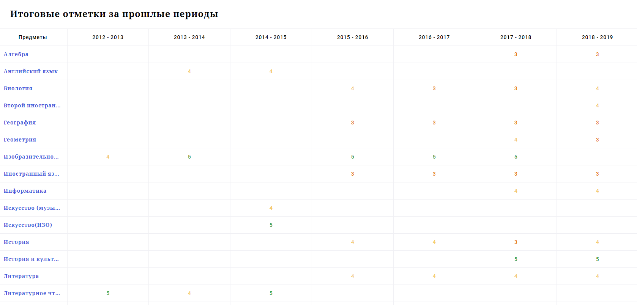
Рисунок 17 – Электронный дневник. Страница «Отметки».
Итоговые отметки за прошлые годы

Пользователю с ролью «Обучающийся» доступен функционал, позволяющий просматривать результаты сданных им экзаменов ЕГЭ и ГИА. В таблице «Итоговые отметки за прошлые годы» странице представлена информация по отметкам за ЕГЭ и ГИА.

Описание работы с комплексом задач «Интеграция с системой СКУД»

Просмотр информации о событиях посещения обучающимся
Пользователь с ролью «Обучающийся» имеет возможность просмотра информации о времени и дате своего посещения образовательной организации, с разделением информации о входе и о выходе. Для просмотра этой информации необходимо в комплексе задач «Электронный дневник» открыть раздел «Учет присутствия» (Рисунок 18).
На странице отображается следующая информация:
ФИО обучающегося;
Подведомственность;
ОО;
событие (вход/выход);
день;
время события.

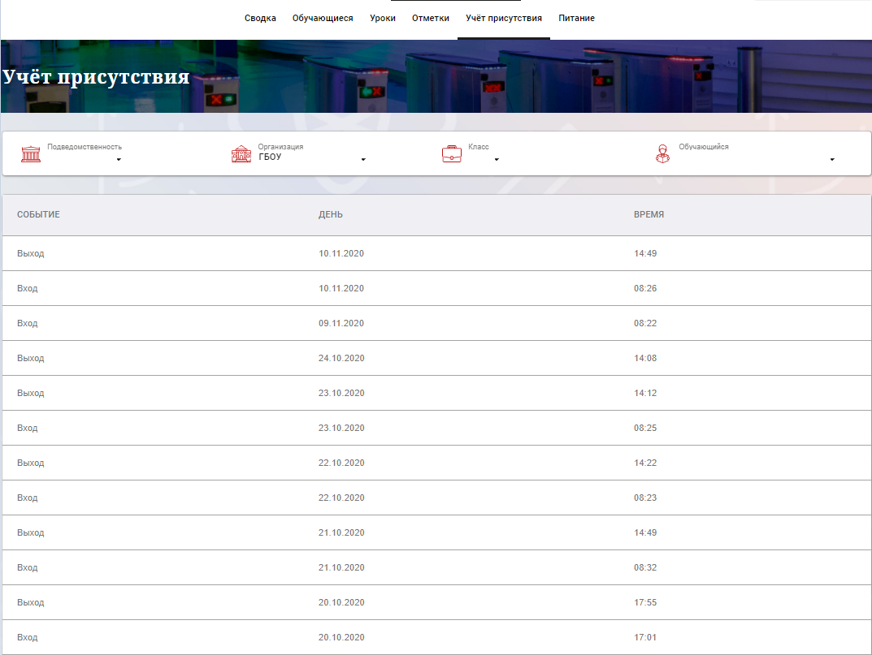
Рисунок 18 – Раздел «Учет присутствия»

Описание работы с комплексом задач «Интеграция с системой питания» (Глолайм)

Просмотр информации о транзакциях по оплате питания
Пользователь с ролью «Обучающийся» имеет возможность просматривать информацию по оплате питания.
Для этого необходимо открыть подраздел «Питание». По умолчанию открывается вкладка «Информация», в которой отражается вся информация по карте, которая привязана к обучающемуся (Рисунок 19).
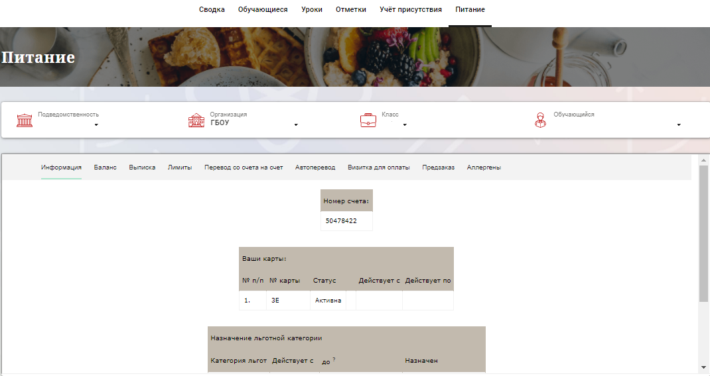
Рисунок 19 – Раздел «Питание» с отображением информации по транзакциям по оплате питания

На всех страницах подраздела «Питание» отображается следующая информация:
«ФИО» обучающегося;
«Подведомственность»;
«ОО»;
«Класс».
Обучающийся имеет возможность просмотра баланса по следующим счетам (Рисунок 30):
«Горячее питание»;
«Буфет».
Для этого необходимо открыть вкладку «Баланс» (Рисунок 20). На странице также отображается информация по лимиту трат в день, который устанавливает пользователи «Родитель» и/или «Заинтересованное лицо».
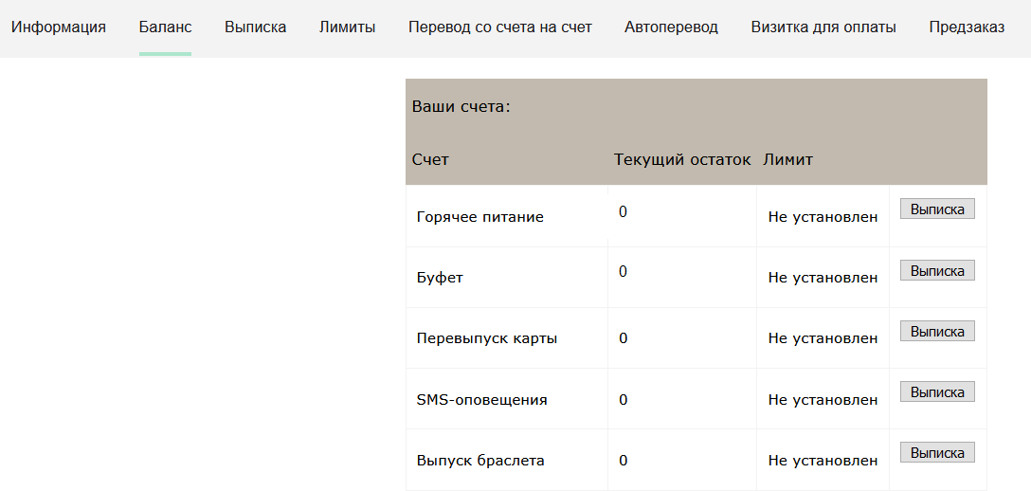
Рисунок 20 – Просмотр сведений по счетам

Обучающемуся предоставлена информация о выписках по картам, которые привязаны к нему. Для этого необходимо открыть вкладку «Выписка» (Рисунок 21).

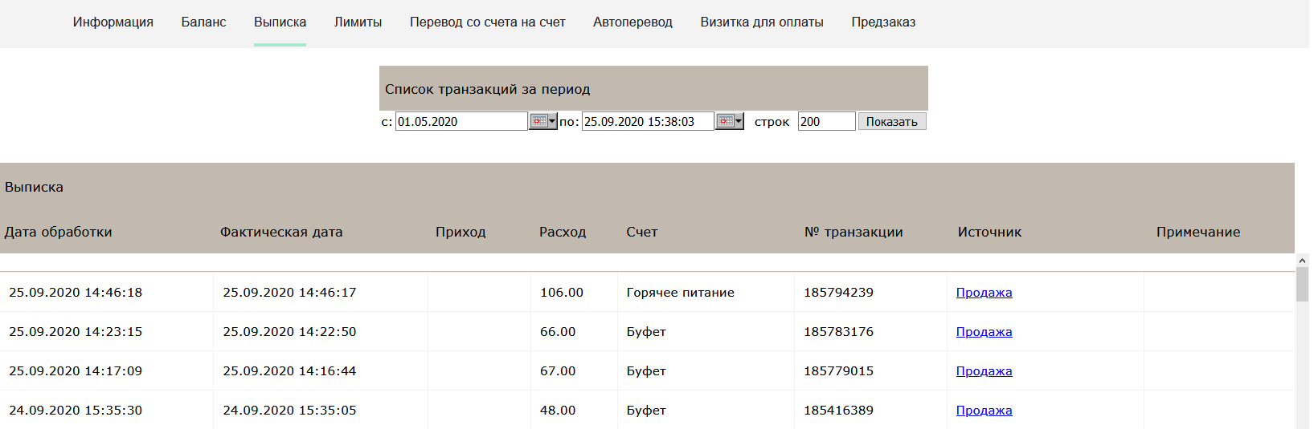
Рисунок 21 – Просмотр выписки по картам

Аварийные ситуации
В случае аварийных ситуаций на стороне пользователя работоспособность системы не страдает, данные не теряются и доступны после авторизации на «Портал Петербургское образование».
При ошибках в работе аппаратных средств (кроме носителей данных и программ) восстановление функций системы возлагается на операционную систему.
При неверных действиях пользователей, неверных форматах и недопустимых значениях входных данных система предупреждает пользователя соответствующим сообщением

